Конкурсная работа
Участника конкурса на лучший сценарий классного часа
«Мы - за здоровое питание!»
/для первого этапа – заочного (отборочного)/

Номинация | Сценарий классного часа «Мы – за здоровое питание!» для обучающахся 5-9 классов
Участник  (ФИО-полностью) | Нерез Анна Романовна
Должность Участника | Педагог-организатор
Школа – полное и краткое  наименование | Муниципальное бюджетное общеобразовательное учреждение средняя общеобразовательная школа № 13 имени героя Советского Союза Г.К. Кулика муниципального образования Тимашевского района (МБОУ СОШ № 13)

Пояснительная записка
Описание сценария классного часа «Мы -за здоровое питание!»

Цель - углубить представление детей о правильном питании.
Задачи:
Воспитательные:
- обучитьосознанно выбирать модель поведения, позволяющую сохранить и укрепить здоровье.
- формировать коммуникативные навыки, такие как, умение сотрудничать, и нести ответственность за принятые решения;
Развивающие:
- выработать навыки выбора правильных продуктов питания и составленияежедневного рациона;
- развивать логику, внимание, сообразительность,
Образовательные:
- формироватьпредставлениео правильном (здоровом) питании, полезных продуктах, содержащих определённые витамины;
- повышать активность учащихся на классном часе;
- работать над сознательным усвоением материала.
Формы и методы данного мероприятия:
- викторина;
- филворды
- просмотр презентации
Ожидаемые результаты:
- повышение интереса к своему здоровью;
- развитие творческих способностей;
- формирование ответственного понимания учащимися своего здорового образа жизни

Название этапа | Деятельность учителя | Деятельность учащихся
Организационный этап. | Здравствуйте, ребята!  Предлагаю вам поиграть в познавательную и очень увлекательную игру.  Пожалуйста, разделитесь на 3 команды (по рядам), придумайте им названия и выберите капитанов.  Названия пишем не доске, для удобного подсчёта баллов. | Дети выполняют, представляются.
Постановка цели | Послушайте внимательно рассказ и сформулируйте тему занятия… (слайд 2)  Экспедиция под руководством знаменитого путешественника Георгия Яковлевича Седова отправились в Арктику. В течение длительного времени участники экспедиции питались солониной, консервами, сухарями, сахаром. Они совсем не употребляли овощей и фруктов, свежего мяса, молока.  Через некоторое время люди заболели – появилась сильная слабость, зубы стали расшатываться и выпадать, совсем пропал аппетит.  Как вы думаете, почему так произошло?  Как же называются необходимые для здоровья и жизни вещества, которых не было в консервах? | Слушают текст  Так произошло, потому что участники экспедиции питались не правильно. В их рационе не было ВИТАМИНОВ.
1 раунд  Викторина  «Вопрос-ответ» | Итак, начнем нашу игру с викторины, будем отвечать на вопросы, за каждый правильный ответ команде начисляется 1 балл. (слайды 3)  1.Назовите продукты питания, которые содержат витамины.  2.Какие витамины вы знаете?  3.Что дают человеку витамины?  4.Из чего же делают на заводах витамины?  5.Ребята, а что значит разнообразие пищи? | Ученики отвечают на вопросы.  1.Все фрукты и овощи, мясо, молочные продукты, яйца…  2.Витамин А, В, С, Д…- они обычно называются буквой алфавита  3.Помогают человеку расти и развиваться, быть здоровым  4. Из плодов шиповника, облепихи, моркови, тыквы, черной смородины).Ягоды, фрукты и овощи – основные источники витаминов и минеральных веществ. Большинство витаминов не образуются в организме человека и не накапливаются, а поступают только вместе с пищей. Вот почему ягоды, овощи и фрукты должны быть в рационе ребенка регулярно.  5. Ни один продукт не дает всех питательных веществ, которые необходимы для поддержания хорошего здоровья. Одни продукты дают организму энергию, чтобы двигаться, хорошо думать, не уставать; другие помогают строить организм и сделать его более сильным, а третьи – содержат много витаминов и минеральных веществ, которые и помогают организму расти и развиваться.
2 раунд  «Знакомство с витаминами» | Вовтором раунде мы с вами будемразгадывать венгерские кроссворды (филворды). Благодаря им мы познакомимся с витаминами и продуктами, в которых они содержатся. (слайд 4)  Сейчас я каждой команде раздам по 2 карточки, а вы в это время внимательно слушайте правила игры.  Решение кроссворда заключается в следующем: нужно в поле, заполненном буквами найти названия продуктов питания. Все буквы найденного слова необходимо вычеркнуть. Два раза одна и та же буква не может быть зачеркнута. После решения кроссворда не зачеркнутых букв не должно остаться.(слайд 5-10) | Слушают и получают задания. Решают филворды и за скорость и за количество отгаданных словполучают от 1 до 3 баллов.  Затем выходят по 1-2 участника от каждой команды к доске и читают о пользе витамина и список продуктов, в которых он содержится (приложение А).
Физминутка  «Вершки и корешки» | Встаньте, пожалуйста, 5 класс, сейчас мы с вами немного разомнемся. (слайд 11)  Я буду называть овощи. Если едим подземные части этих продуктов, надо присесть, если наземные – встать во весь рост и вытянуть руки вверх (картофель, фасоль, морковь, свекла, помидор, репа, огурец, тыква, горох).
3 раунд  «Меню здорового обеда» | Какие из продуктов вы больше всего любите?  У меня есть: свекла, картофель, фасоль, лук и плоды шиповника. (слайд 12)  Подумайте, какие три блюда из этих продуктов вы могли бы приготовить. Задание 2-Дети составляют меню обеда.  По итогам творческого конкурса удобно сделать равный счет. | Дети заполняют бланк меню (приложение Б).
Рефлексия  «Прием незаконченного предложения». | Вы сегодня молодцы, отлично поработали.  (слайд 13)  На экране вы видите несколько не оконченных предложений, предлагаю вам выбрать одно и дополнить его по-своему. Начинаем по очереди.  Спасибо вам за работу. Этот классный час я хочу закончить фразой российского учёного, доктора медицинских наук, Израиля Ицковича Брехмана, который говорил:  «Здоровье – это вершина, на которую человек должен подняться сам»  А я желаю вам быть здоровыми! Питайтесь правильно! | Дети дополняют предложения, высказываются.

Приложение А
Витамин А отвечает за кожные и слизистые покровы, обеспечивает процессы зрения и роста. Недостаток витамина А проявляется в нарушении ночного видения, сухости и бледности кожи, выпадении волос.  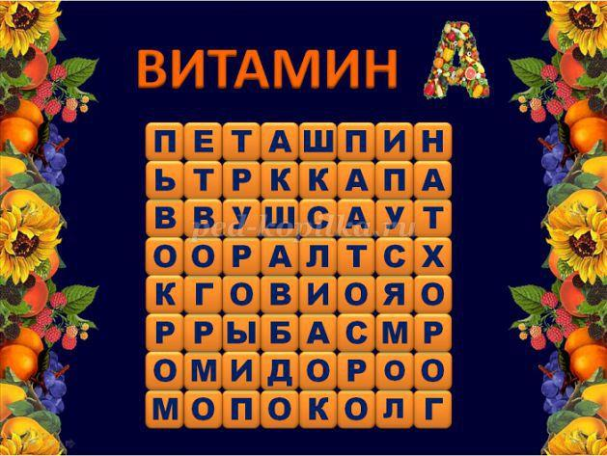 | Витамин В1 - важный участник углеводного обмена: он подавляет молочную кислоту (так называемый токсин усталости), которая накапливается в организме и разрушает нервные волокна. Поэтому первые симптомы дефицита B1 - раздражительность и переутомление, бессонница и депрессивные состояния.  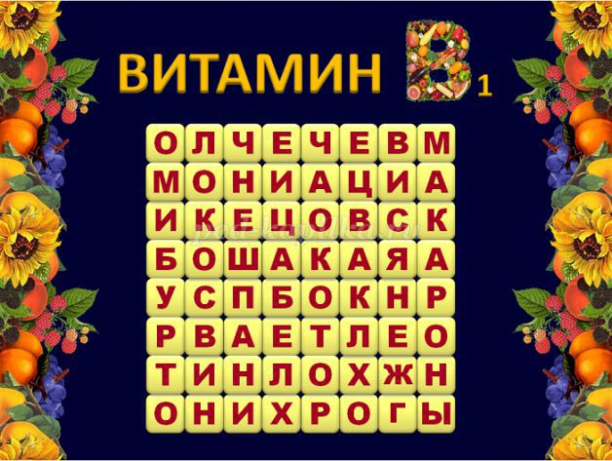
Витамины В2, как и другие витамины группы В, витамин В2 необходим для того, чтобы получать от пищи достаточное количество энергии. Витамин В2 помогает телу перерабатывать белки, жиры и углеводы, а также обеспечивает кислород, необходимый для выработки энергии.  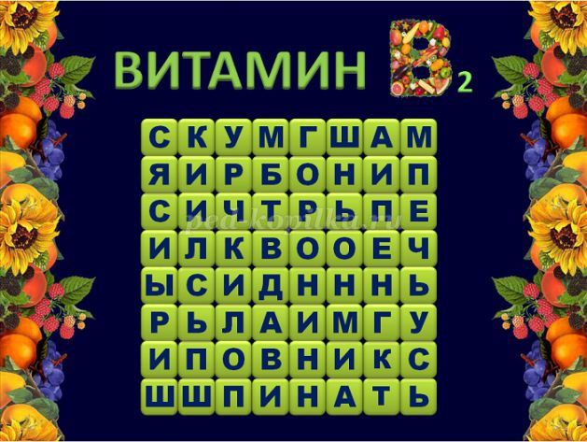 | Витамин Сукрепляет иммунную систему человека, а также предохраняет её от вирусов и бактерий, ускоряет процесс заживления ран.  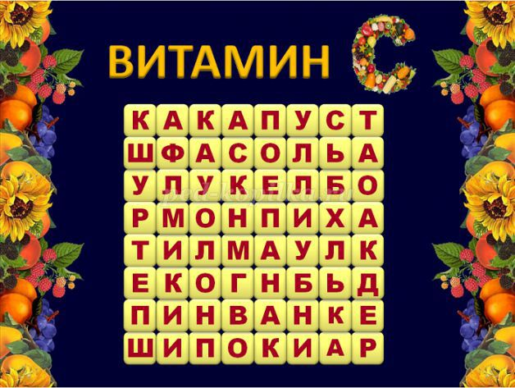
Витамин D регулирует усвоение минералов кальция и фосфора, уровень содержания их в крови и поступление их в костную ткань и зубы.  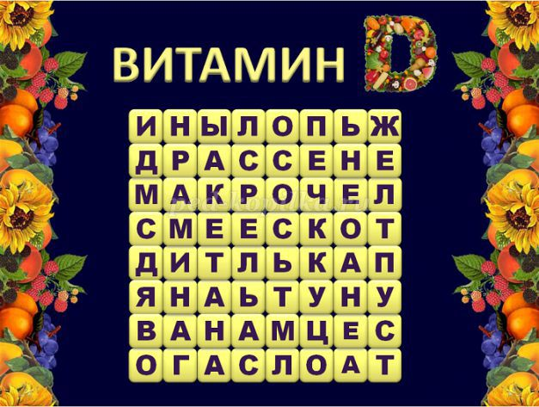 | Витамин E — мощный антиоксидант, то есть вещество, которое защищает клетки от разрушительного воздействия кислорода.  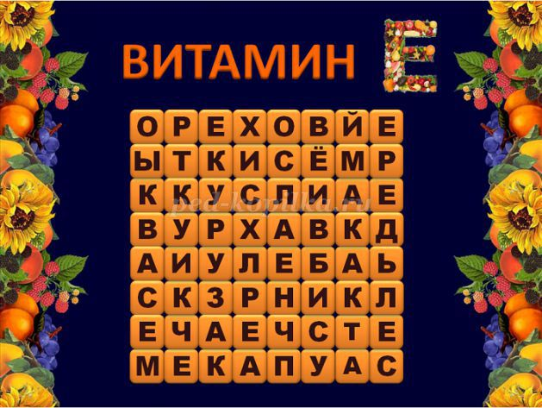

Приложение Б
МЕНЮ САМОГО ВКУСНОГО И ЗДОРОВОГО ОБЕДА

Название блюда, состав
Первое блюдо (суп)

Второе блюдо (с гарниром)

Салат

Напиток

